Se va a desarrollar un sistema de pacientes reales con mis propios datos, primeramente se entrenará, se le pasará una línea de datos para re-entrenar posterior a la actual de prueba y seguidamente haremos una prueba con datos reales para ver la proyección.

Primero se van a introducir datos del 2018-2019, se re-entrenará con valores de Diciembre-Enero del 2021-2022 y se hará un intento de predicción de febrero de 2022.
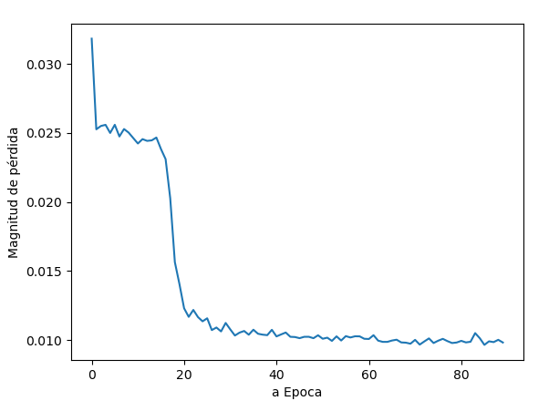

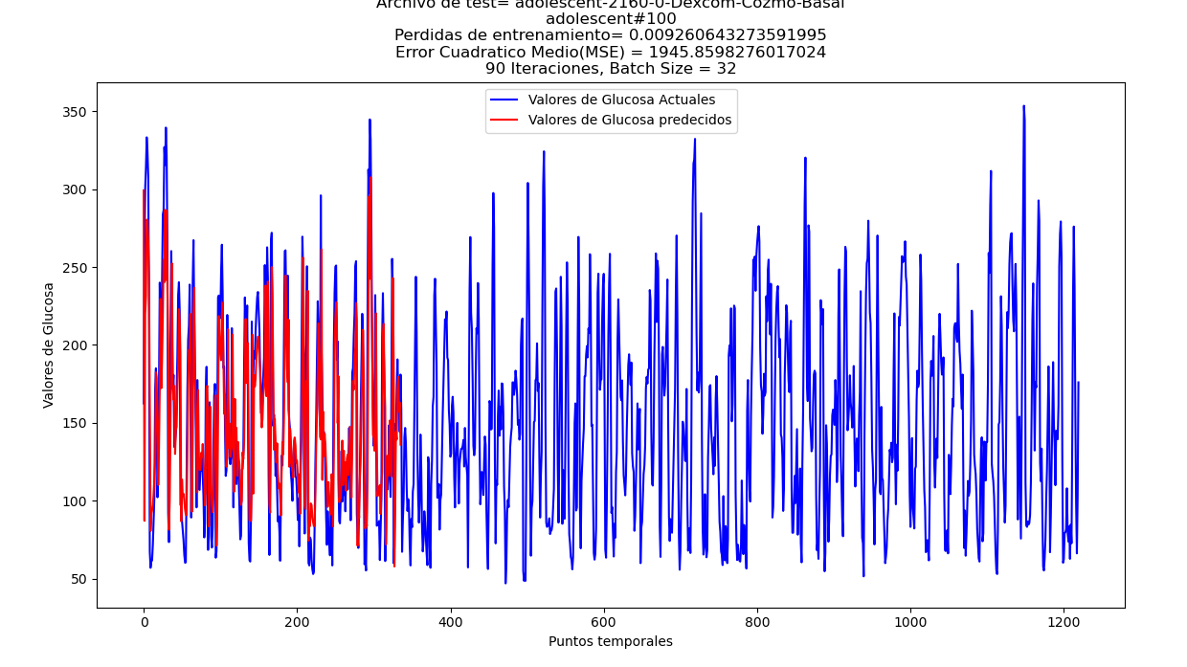

Sobre el re entreno, obtenemos el siguiente resultado:

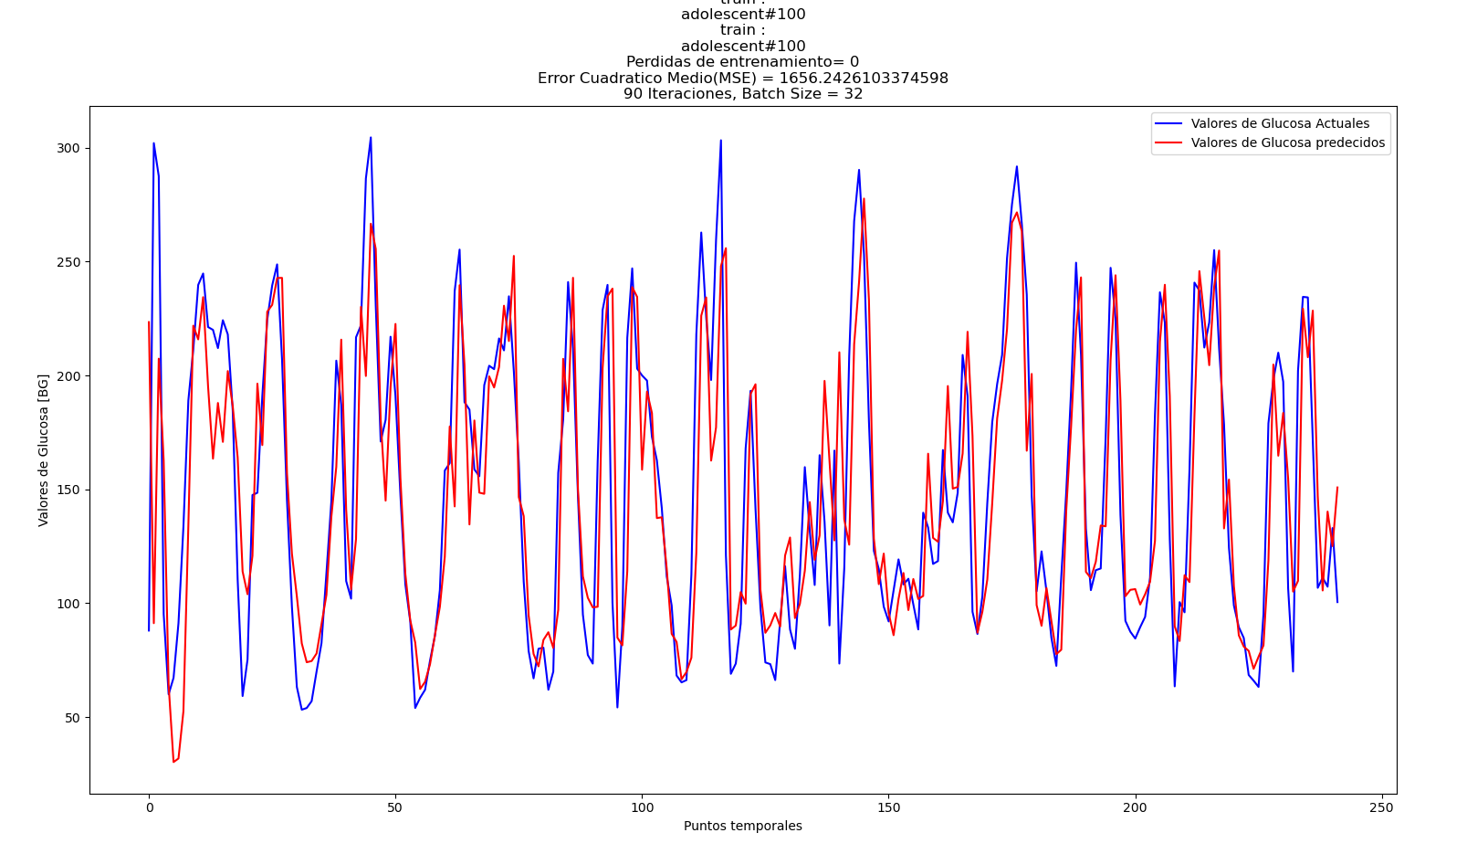
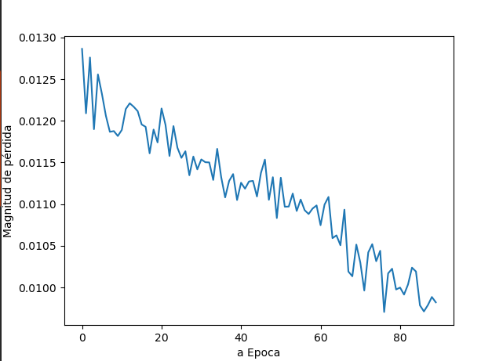

Ahora si realizamos una prueba de predicción de febrero:

